

Universidade do Estado do Pará
Centro de Ciências Naturais e Tecnologia
Curso de Tecnologia em Análise e Desenvolvimento de Sistemas

Adriano Alyson Leão Mendes
João Luiz dos Santos Júnior
Wyrlem Cristian Pimentel Castro

TFISH APLICAÇÃO MOBILE PARA O MONITORAMENTO E AUXÍLIO NA CRIAÇÃO DO
PEIXE TAMBAQUI

Redenção – Pará
2021

Adriano Alyson Leão Mendes
João Luiz dos Santos Júnior
Wyrlem Cristian Pimentel Castro

TFish Aplicação Mobile Para o Monitoramento e Auxílio na Criação do Peixe Tambaqui

Trabalho de Conclusão de Curso apresentado como requisito parcial para obtenção do grau de Tecnologia em Análise e Desenvolvimento de Sistemas, Universidade do Estado do Pará.
Orientador: Prof. Armando Santos

Redenção – Pará

2021
LISTA DE FIGURAS

Figura 1: Tela de loading
Figura 2: Tela Principal do Usuário
Figura 3: Tela de cadastros

SUMÁRIO

1 INTRODUÇÃO
2 JUSTIFICATIVA
3 OBJETIVO GERAL
4 OBJETIVOS ESPECÍFICOS
5 METODOLOGIA
6 REFERENCIAL TEÓRICO
7 TRABALHOS CORRELATOS
8 ELABORAÇÃO DA PROPOSTA
8.1 Requisitos do Sistema
8.2 Estrutura
8.3 Prototipação de Telas
9 CASOS DE USO
9.1 Diagrama de caso de uso
9.2 Diagrama de Classes
10. CONSIDERAÇÕES FINAIS
10.1 TRABALHOS FUTUROS

1. Introdução
Segundo Sobrinho (2017) a criação de pescado em cativeiro tem crescido em larga escala no estado do Pará, pois o peixe vem sendo uma das proteínas básicas mais consumidas pela população da região norte. Para atender a demanda que a sociedade deseja, a criação de Tambaqui vem sendo realizada em tanques escavados, pois o aumento do consumo desta proteína não consegue ser suprido pela natureza.
O Tambaqui (Colossoma macropomum), espécie de ocorrência natural na bacia Amazônica, foi introduzido em outras nove das doze bacias hidrográficas brasileiras. O expressivo crescimento da produção brasileira de Tambaqui se deve às suas características zootécnicas e adaptabilidade da espécie (EMBRAPA, 2016).
A piscicultura em tanques escavados até poucas décadas era uma atividade que despertava pouco interesse, mas com a limitação da abundância pesqueira nos reservatórios naturais brasileiros, e o aumento do preço, bem como, a proibição da pesca durante o período de defeso e a crescente demanda pelo consumo de carne de peixe como fonte de alimento de alto valor proteico, o qual despertou o interesse em explorar essa atividade no Brasil (INOUE e BOIJINK, 2011).
O Estado do Pará é o quarto produtor brasileiro de tambaqui, com 8 mil toneladas em 2017 (IBGE), ficando atrás de Rondônia (30 mil toneladas/anos), Maranhão (10 mil toneladas/anos) e Roraima (9 mil toneladas/anos). É um mercado que movimentou cerca de 60 milhões de reais no estado no ano passado (EMBRAPA 2018).
Diante dos fatos acima citados, achamos relevante desenvolver uma aplicação mobile voltada para o pequeno e médio criador de Tambaqui na região da cidade de Redenção-PA. Essa aplicação o auxiliará no controle da sua criação. Tornando assim possível a visualização de gráficos relacionados ao tamanho e peso do peixe, quantidade ideal por tanque, proporção ideal de ração para obter melhores resultados no processo de engorda do peixe e uma estimativa de quando o Tambaqui estará pronto para a venda.
2. Justificativa
A pesquisa é importante por que aborda problemáticas que já existem na área da piscicultura, em especial na criação do peixe em reservatórios, onde os pequenos e médios criadores tem a necessidade da assistência de algum material que os auxilie na produção do tambaqui. Juntamente com os estudos já pesquisados sabemos que o Pará é um dos maiores produtores de peixes do Brasil em especial o tambaqui, mas os produtores encontram algumas dificuldades na produção, uma dessas dificuldades encontradas é agregar as novas tecnologias como ferramenta de suporte. De modo que venha facilitar a produção do pequeno e médio criador do peixe tambaqui, idealizamos uma aplicação mobile que ajude sem complexidade, ou seja, sem a necessidade de conhecimentos técnicos na área, o produtor a ter informações que o ajude nas tomadas de decisões.
3. Objetivo Geral
- Desenvolver uma aplicação mobile que auxilie na tomada de decisão do pequeno e médio criador de peixe que utiliza de tanques escavados para a produção da espécie tambaqui (Colossoma macropomum).

4. Objetivos Específico
- Controlar a quantidade de peixes em cada tanque presente na propriedade.
- Monitorar as fases de desenvolvimento do peixe
- Controlar a gestão de rações, diminuindo os gastos.
- Detalhar informações da produção ao criado.
- Propor ações corretivas durante as fases de desenvolvimento dos peixes.
- Propor correções nos tanques para melhorar a qualidade hídrica.

5. Metodologia
Em nossa pesquisa utilizaremos a abordagem qualitativa, que de acordo com (MALHOTRA; et al, 2010, p. 113), o método qualitativo proporciona melhor visão e compreensão do problema. A pesquisa qualitativa é importante, pois fornece insights que são difíceis de serem obtidos em uma pesquisa qualitativa (GEPHART, 2004; SHAH e CORLEY, 2006). Além disso, a pesquisa qualitativa pode fornecer bases para compreender processos de gestão e pode humanizar a pesquisa realçando as interações humanas e os significados do fenômeno. Segundo (HANSON e GRIMMER, 2007), a pesquisa qualitativa além da habilidade de fornecer insights fornece um entendimento mais profundo sobre o que está sendo explorado.
Utilizaremos a pesquisa de campo de maneira participativa, com uma breve entrevista com o criador para entender o processo da criação de peixes e todas suas etapas, da criação a vendas. Criando um questionário de perguntas para obtermos maiores e melhores informações, porque segundo (GIL;2010) pesquisa de campo “procuram muito mais o aprofundamento das questões propostas do que a distribuição das características da população segundo determinadas variáveis. ”
Nossa pesquisa será do tipo descritivo por que de acordo com (MALHOTRA; et al 2005), a pesquisa descritiva é um tipo de pesquisa conclusiva que tem por objetivo descrever funções ou características do mercado. É marcada pela formulação de hipóteses específicas.

6. Referencial Teórico
Como o objetivo deste trabalho é auxiliar o pequeno e médio criador de peixe Tambaqui, existe a necessidade do desenvolvimento de um aplicativo que o auxilie na sua criação. Para garantir um sucesso futuro na criação desta espécie é de fundamental importância atentar para os vários aspectos relacionados ao manejo, sobretudo o alimentar (CARTILHA técnicas de criação de tambaqui, 2018, p. 9).
É fundamental saber estimar a quantidade de ração que será dada aos peixes ao longo do ciclo de criação. A ração é um insumo caro e o desperdício reflete em perda econômica e deterioração da qualidade de água. Desta forma, o piscicultor deve adotar práticas de manejo adequadas (CARTILHA técnicas de criação de tambaqui, 2018, p. 13).
O ideal é que o piscicultor consiga proporcionar aos peixes condições ótimas para que alcancem o potencial máximo de crescimento no menor tempo possível. Para isso, é importante:
- Adotar boas práticas de manejo que garantam o bem-estar do animal e reduzam riscos ambientais e econômicos. Isso exige um maior controle da criação, sendo necessário anotar o máximo de informações possíveis sobre o ciclo. Essas anotações devem servir de base tanto para o controle econômico da atividade, quanto para o acompanhamento zootécnico dos peixes (CARTILHA técnicas de criação de tambaqui, 2018, p. 13).
- Observar a capacidade de sustentação do sistema de criação, isto é, a capacidade máxima de produção que mantém a qualidade da água dentro de limites aceitáveis (Sá, 2012). Assim, se o piscicultor aumentar a densidade de estocagem para além da capacidade de seu sistema, com certeza a qualidade da água irá se deteriorar, afetando de modo negativo o desempenho dos peixes.
7. Trabalhos Correlatos
O trabalho a ser desenvolvido não é pioneiro, existem trabalhos com objetivo parecidos, aplicativos mobile que auxilia na criação de peixe, dentre os projetos podemos destacar:

AquiNutri
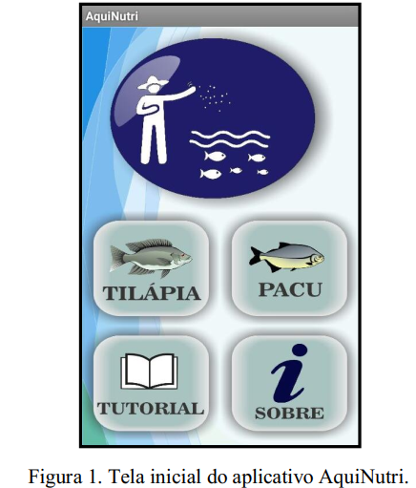
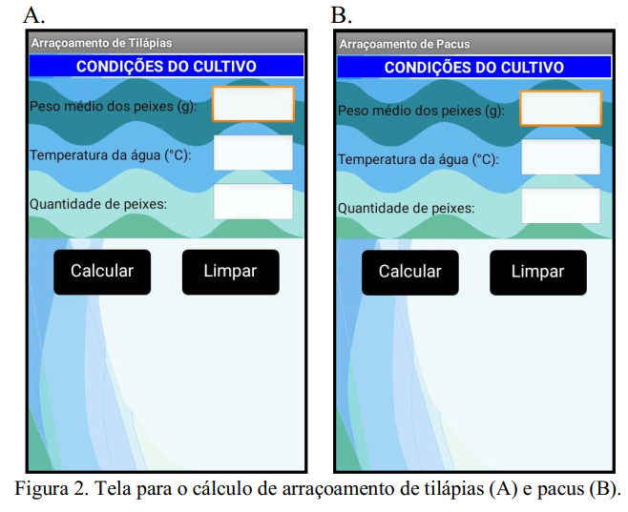
Desenvolvido pelos graduandos da UFGD - Universidade Federal da Grande Dourados para otimização do arraçoamento de peixes, voltado para criação de ‘Tilápias e Pacus’, onde o aplicativo auxilia o criador no balanceamento de ração e controle de PH e temperatura da água.

O trabalho a ser desenvolvido é semelhante ao descrito acima, o grande diferencial, é que além de auxiliar nas tomadas de decisões do criador em relação ao peixe, a plataforma também terá um requisito que será imprescindível ao criador a gestão de controle de saída e entradas de ração e alevinos, tendo em vista um maior controle sobre seu negócio.
8. Elaboração da Proposta
Neste capítulo será apresentada a modelagem proposta para um aplicativo mobile para o monitoramento e auxílio na criação do peixe tambaqui, que tem por finalidade fazer com que o piscicultor adote práticas de manejo adequadas para a sua criação.
8.1. Requisitos do sistema
Na base da modelagem dos projetos estão os seus requisitos, é fundamental que ao se desenvolver um sistema saibamos quais as necessidades das partes interessadas – usuários, clientes, fornecedores, desenvolvedores, empresas – e o que o sistema deverá fazer para satisfazer essas necessidades.
Sem uma base de requisitos relativamente estável, um projeto em desenvolvimento só pode fracassar. É como sair para uma viagem marítima sem ideia do destino e sem mapa de navegação. Requisitos fornecem tanto o mapa de navegação quanto os meios de caminhar na direção correta (Hull, Jackson e Dick 2005).
É importante ressaltar que os requisitos da aplicação além de disponibilizarem a base para o planejamento de como o sistema será desenvolvido, também servirão como testes para aceitação da solução após o seu desenvolvimento.
8.2. Estrutura
Os requisitos da aplicação proposta neste trabalho seguirão a estrutura de requisitos funcionais e requisitos não funcionais, descrita a seguir:
- Requisitos funcionais: Esses requisitos são as definições dos serviços que o sistema deve fornecer; como o sistema deve reagir a partir de determinadas entradas e como o sistema deve se comportar em situações específicas. Em alguns casos os requisitos funcionais podem também explicitar o que o sistema não deve fazer (KOTONYA e SOMMERVILLE 1998).
- Requisitos não funcionais: Os requisitos denominados não funcionais descrevem os atributos qualitativos que um sistema deve apresentar em relação às suas funcionalidades (BEZERRA 2007).
8.3. Telas
A figura 1 mostra uma tela de loading assim que o aplicativo é aberto, consideramos essa tela importe, pois é através dela que o aplicativo verifica se há ou não um usuário já cadastrado no banco de dados. O aplicativo fará uma busca pelo token do usuário cadastrado no aparelho através desta tela, para fins de confirmar o cadastro. Essa função de segurança é conhecida como token de direito de acesso, se houver um token o aplicativo redireciona o usuário para a tela principal, caso não, é mostrado ao usuário uma tela de login para assim entrar no aplicativo ou realizar o seu cadastro.

Figura 1 – Tela de loading


Na figura 2 nos mostra como é a tela de login, solicitando do piscicultor que entre com um usuário e uma senha em um primeiro momento, achamos viável a implementação de uma tela do login, para oferecer ao usuário uma proteção dos seus dados. Nesta tela também há a possibilidade de realizar um novo cadastro caso ainda não haja um usuário cadastro no aplicativo. É através desta tela que validamos o token de direito de acesso do usuário. Os campos de usuário e senha contam com uma verificação para que não fiquem vazios, é obrigatório o preenchimento para poder acessar o aplicativo.

Figura 2 – Tela de login

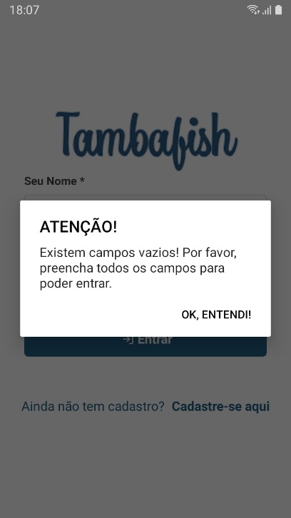
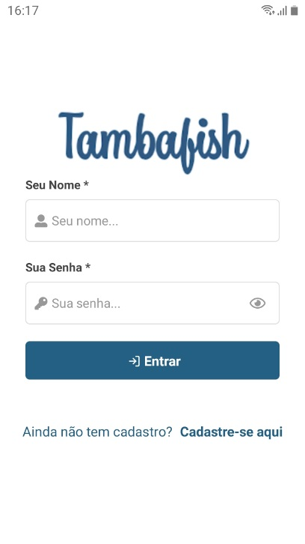

A figura 3 apresenta a tela de cadastro, o usuário é redirecionado para esta tela caso ainda não tenha realizado algum cadastro para acessar o aplicativo. Nesta tela é solicitado ao usuário que informe seus dados como nome, senha, cidade e estado. Essas informações são cadastradas no banco de dados de forma criptografada, não temos acesso ao conteúdo das informações inseridas no formulário de cadastro. É nesta tela que é gerado o token de acesso para que o usuário possa realizar seu login. O preenchimento de todos os campos também é obrigatório nesta etapa.

Figura 3 – Tela de cadastro

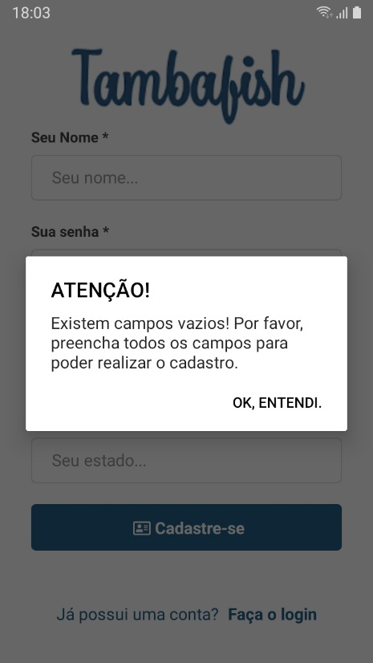
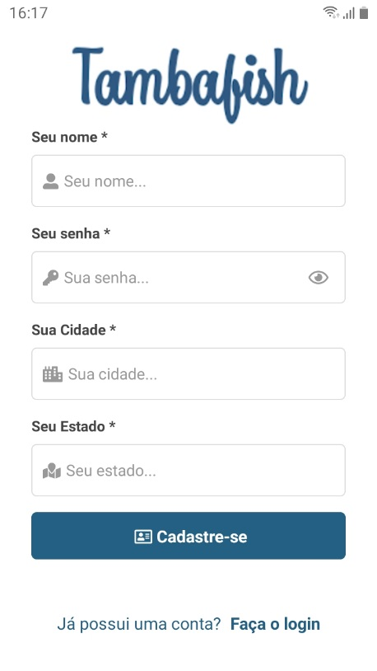

A figura 4 apresenta a tela principal do aplicativo logo após o usuário ter efetuado o login. Nesta tela o piscicultor tem a possibilidade de realizar cadastros da quantidade de tanques, de peixes, obter relatórios semanais ou mensais da sua criação, agendar tarefas assim como definir alertas sobre a alimentação, gerenciar os tipos de rações, controle do valor nutricional e acompanhar a evolução dos peixes. Todas essas informações estarão armazenadas em um banco de dados local, critério importante para os piscicultores que não tem acesso a rede de dados em sua criação. Assim que o piscicultor tiver acesso a alguma rede de dados, o aplicativo fara a sincronização com o banco de dados online, migrando assim os dados contidos no celular.

Figura 4 – Tela Principal do aplicativo
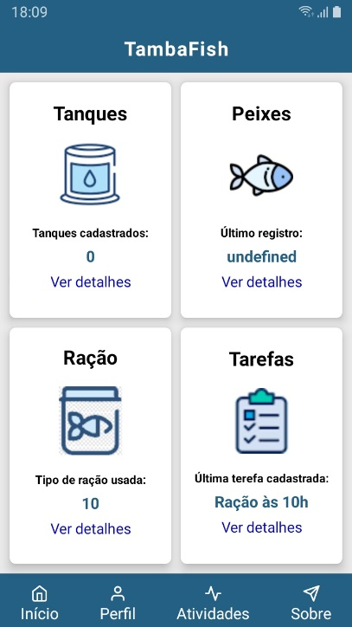
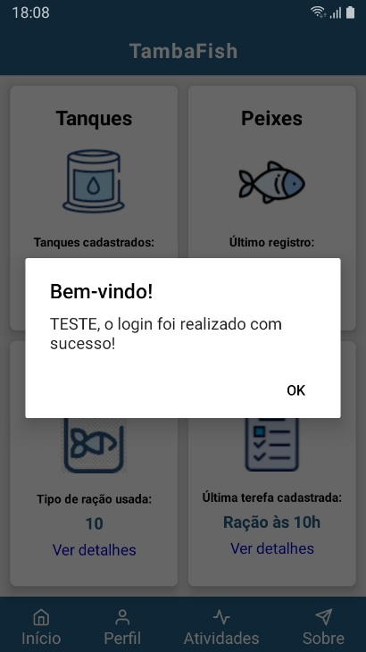

Na figura 5 demonstra a tela de cadastro de tanque, onde nela será possível realizar o cadastro da quantidade de tanques, informar a profundidade, largura e comprimento, cadastrar também a quantidade e o tipo de peixes que será disposto em cada tanque, a fim de estimar a quantidade ideal de ração para a sua criação. Após a realizar o cadastro do tanque o aplicativo informa ao piscicultor as condições ideais para manter o bem-estar da sua criação, como por exemplo, a profundidade ideal do tanque para a realização do manejo de retirada dos peixes com a rede. Se a profundidade informada do tanque for maior que a de 1,50m, o aplicativo informará o piscicultor que está não é a profundidade ideal de um tanque.
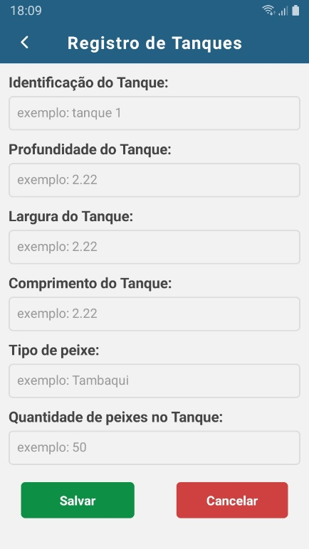
Figura 5 – Tela de Cadastro
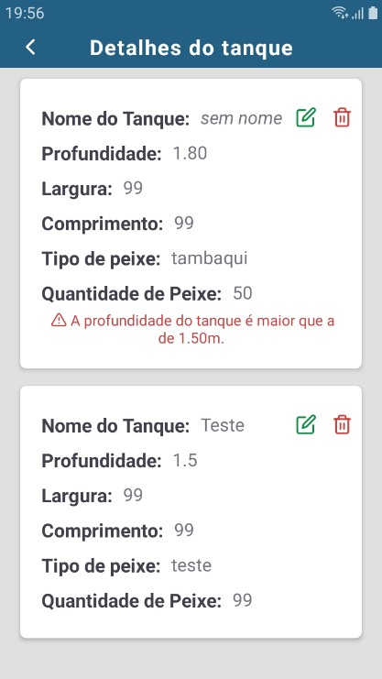
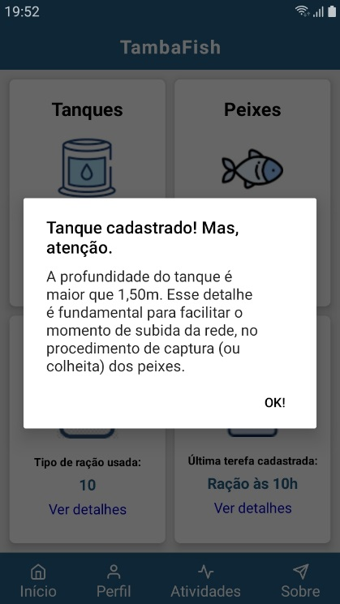

9. Casos de Uso
Conforme Rocha Neto (2018) o Diagrama de Casos de Uso tem o objetivo de auxiliar a comunicação entre os analistas e o cliente. Um diagrama de Caso de Uso descreve um cenário que mostra as funcionalidades do sistema do ponto de vista do usuário. O cliente deve ver no diagrama de Casos de Uso as principais funcionalidades de seu sistema. Nas duas seções, a seguir no capítulo 9.1 e 9.2, são mostrados os casos de uso do sistema.

9.1 Diagrama de caso de uso

Na figura 4 a seguir é apresentado o diagrama de casos de uso na visão dos usuários do aplicativo.

Figura 4 – Caso de Uso
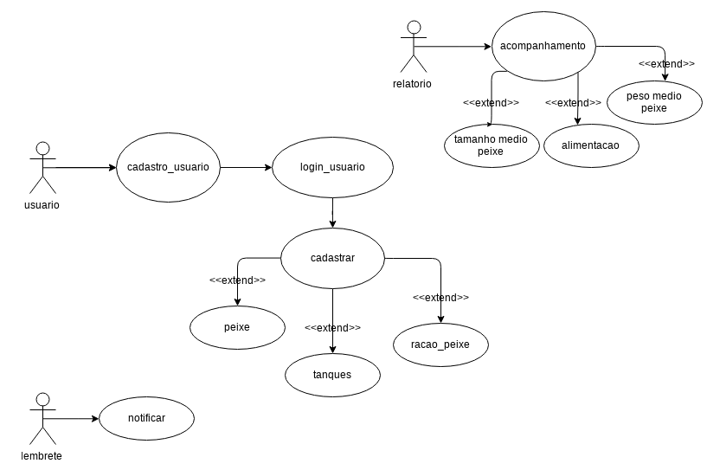

Este diagrama será usado como base para as próximas etapas do desenvolvimento do aplicativo.

9.2 Diagrama de Classes
Na figura 5, há o diagrama de classes para as classes do sistema com função de representar as entidades.

Figura 5 – Diagrama de Classes

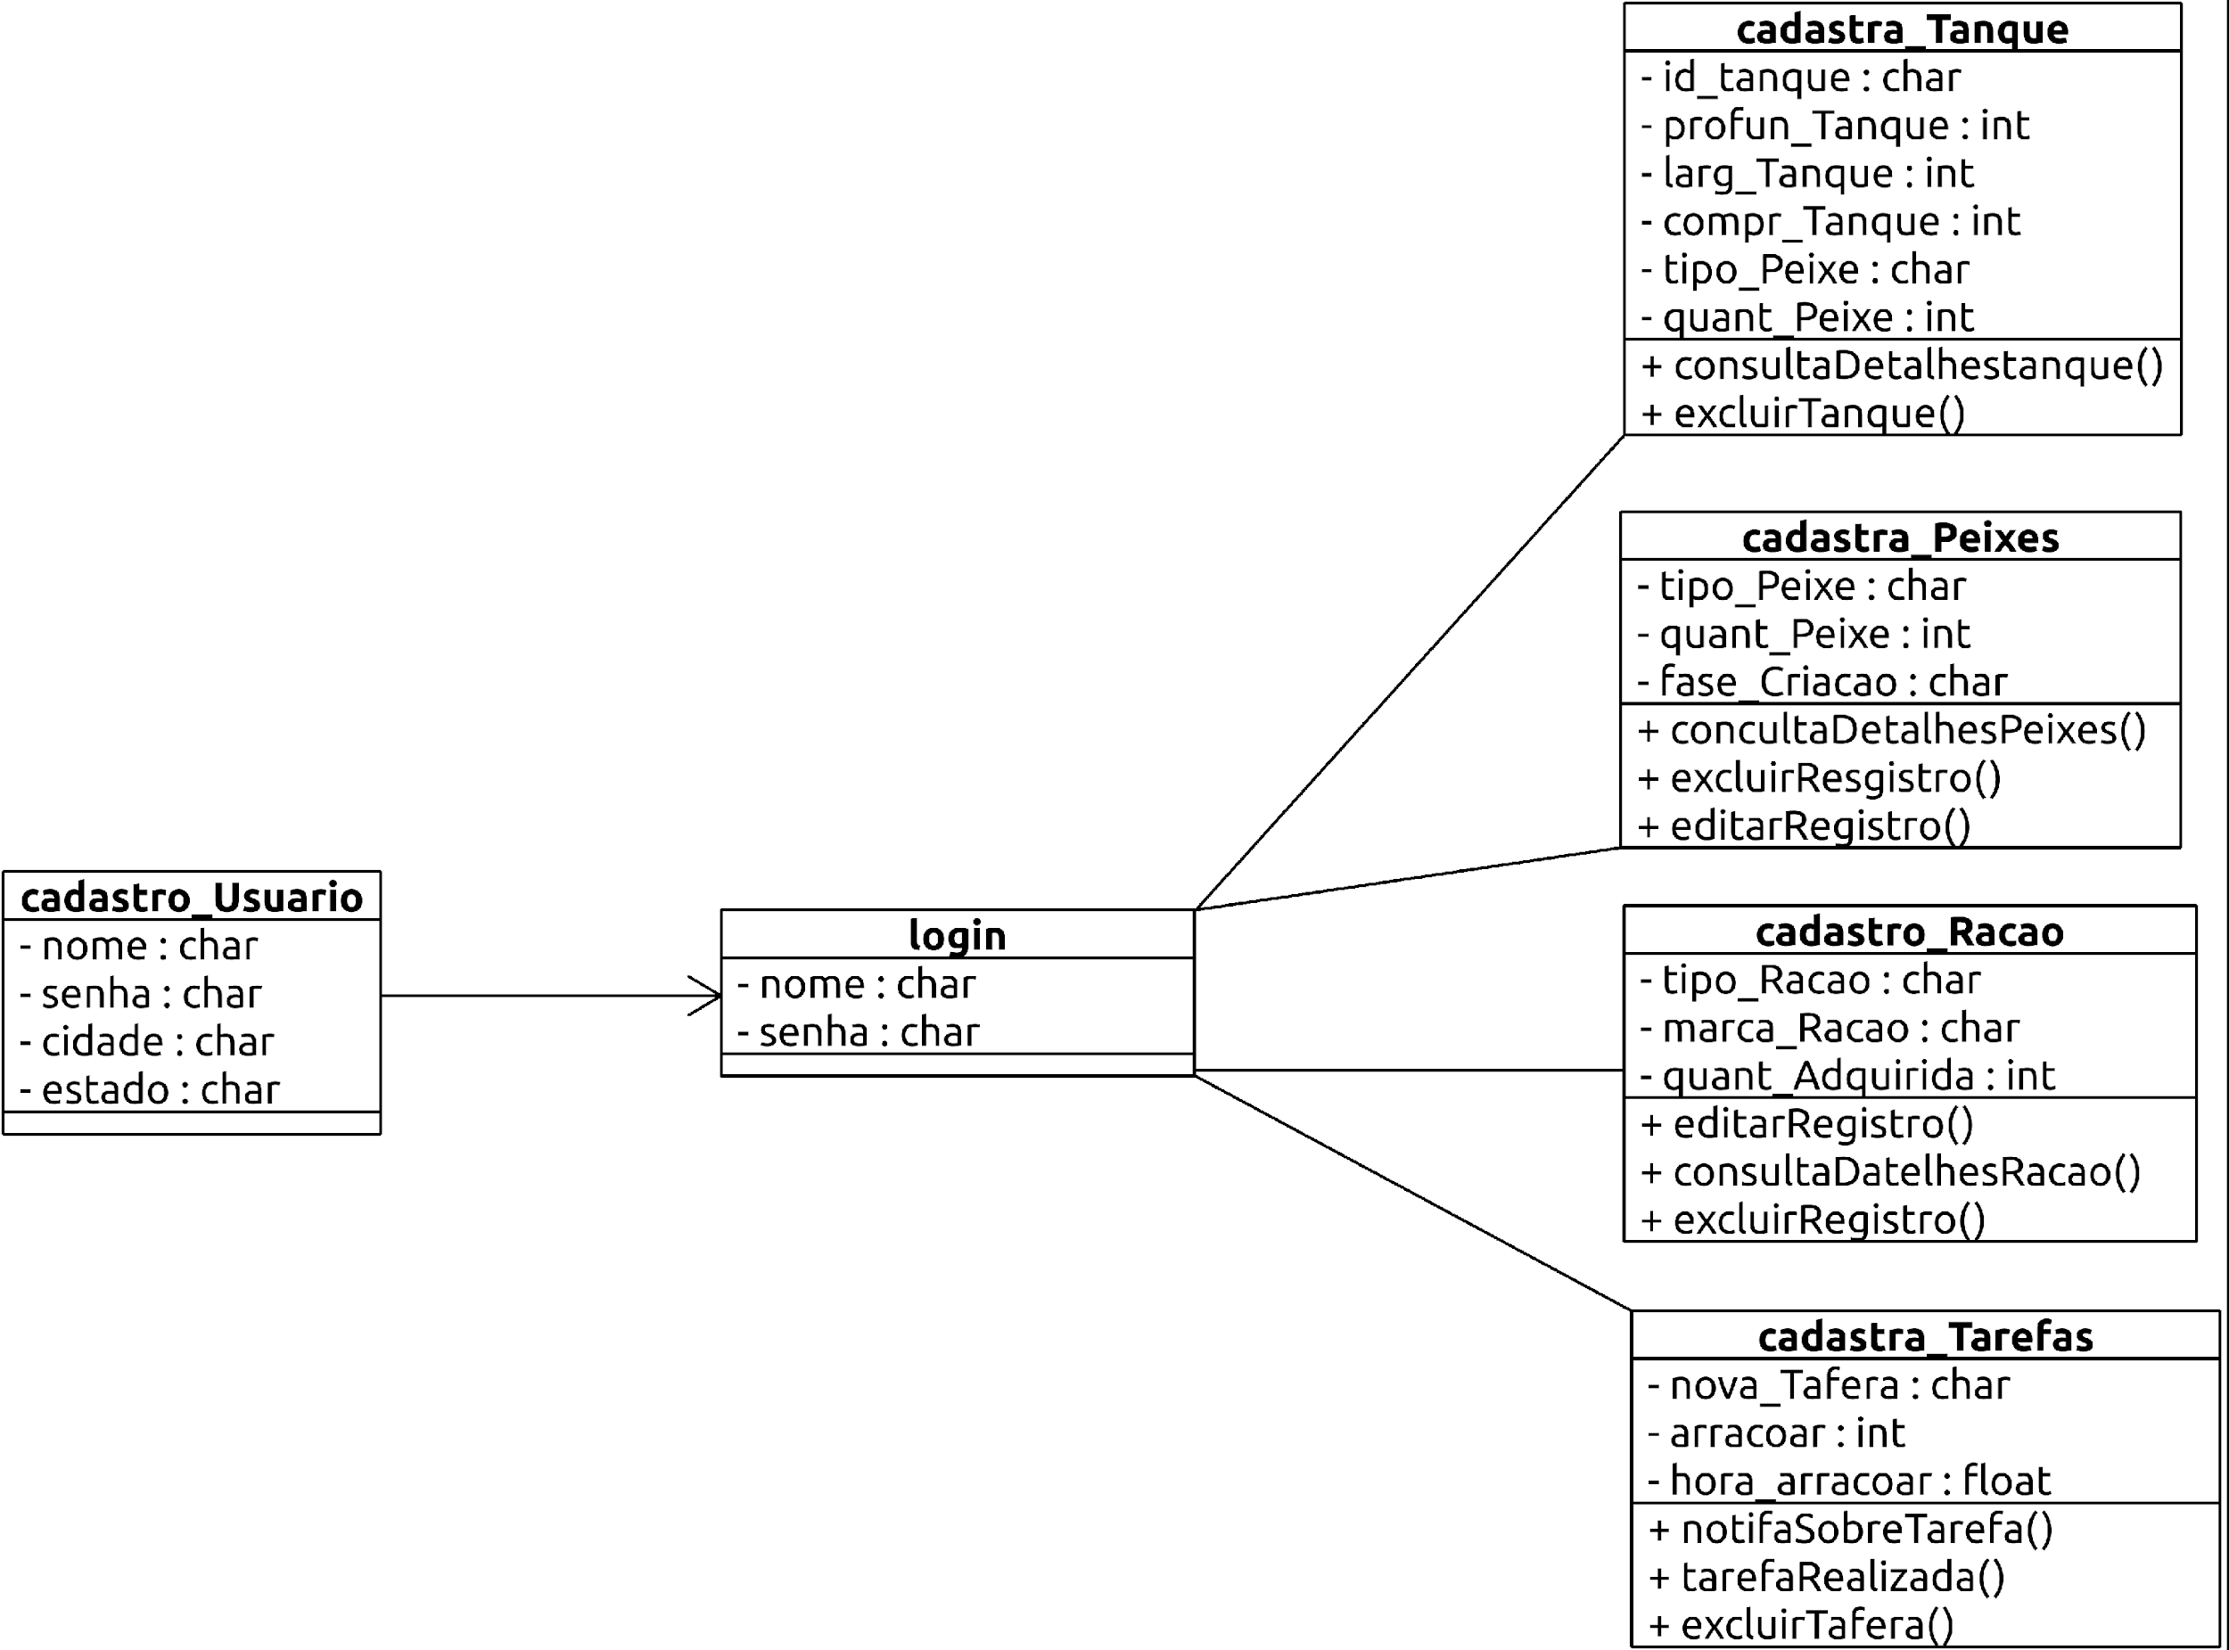

10. Considerações Finais
Este trabalho teve como principal objetivo desenvolver uma aplicação mobile, que pudesse auxiliar o criador de peixe Tambaqui, para que tenha uma gestão controlada da sua criação, de acordo com as características do cliente.
Vale ressaltar que o bom funcionamento do aplicativo, está diretamente ligado ao conhecimento que o criador responsável no cadastramento dos tanques e peixes possui sobre os mesmos, garantindo que a ferramenta possa realmente ser utilizada como um auxílio na sua criação.
Decorrente do grande número de criadores de peixe Tambaqui, na região de Redenção-PA, o aplicativo destaca-se como uma área promissora. Assim espera-se que a ferramenta desenvolvida possa realmente auxiliar aos pequenos e médios criadores, cumprindo com seus objetivos iniciais, representando um diferencial de mercado para o piscicultor que utilizar do aplicativo.

10.1 Trabalho Futuro
O sistema desenvolvido apresenta as funções necessárias para atender o propósito do trabalho, mas necessita de uma interface melhorada. Entre algumas funções que podem ser desenvolvida e implementada está a apresentada a seguir:
- Utilização da câmera para realizar a medição do peixe, estimando assim se o peso do peixe está ideal para a venda.
- Desenvolvimento de uma plataforma web, possibilitando ao criador um número maior de informações.
- Publicação na loja da Apple Store.

Outras funcionalidades também podem ser implementadas como trabalhar off-line.

Referências

CAETANO, Cleide. CARACTERIZAÇÃO DA ATIVIDADE DA PISCICULTURA NA REGIÃO CENTRO SUL DE RONDÔNIA: UM ESTUDO DE CASO DA PISCICULTURA A PARTIR DA FAZENDA BOA ESPERANÇA. 2013. 36 f. TCC (Graduação) - Curso de Curso de Ciências Contábeis, Departamento Acadêmico de Ciências Contábeis, Fundação Universidade Federal de Rondônia – Unir Campus Professor Francisco Gonçalves Quiles, Cacoal-RO, 2013.
LIBERATO, Moisés. CUSTOS E RETORNO DA CRIAÇÃO DE TAMBAQUI NO MUNICÍPIO DE PRESIDENTE MÉDICI-RO, BRASIL. 2016. 25 f. TCC (Graduação) - Curso de Curso de Ciências Contábeis, Departamento AcadÊmico de CiÊncias ContÁbeis, FundaÇÃo Universidade Federal de Rondônia – Unir Campus Professor Francisco Gonçalves Quiles, Cacoal – RO, 2016.
CARTILHA atualiza técnicas de criação de tambaqui. 2018. Disponível em: <https://www.embrapa.br/busca-de-noticias/-/noticia/40063641/cartilha-atualiza-tecnicas-de-criacao-de-tambaqui>. Acesso em: 17 dez. 2018.
AVALIAÇÃO de respostas metabólicas do tambaqui exposto ao eugenol em banhos anestésicos. 2010. Disponível em: <http://www.scielo.br/pdf/aa/v41n2/v41n2a20.pdf>. Acesso em: 11 ago. 2010.
SÁ, M. V. C. Limnocultura: limnologia para aquicultura. Fortaleza: Edições UFC, 2012. 218 p.

BEZERRA, Eduardo. Princípios de Análise e Projeto de Sistemas com UML. 2aEdição. Rio de Janeiro: Campus, 2007.

KOTONYA, Gerald, e Ian SOMMERVILLE. Requirements engineering: processes and techniques. Wiley, 1998.

HULL, Elizabeth, KEN Jackson, e JEREMY Dick. Requirements Engineering. London: Springer, 2005.

OBJECTIVE. A Prototipação no desenvolvimento de software. Disponível em: <https://www.objective.com.br/a-prototipacao-no-desenvolvimento-de-software/>. Acesso em: 11 mar. 2018.

ROCHA NETO, Elói. UML. Disponível em: <http://www.dsc.ufcg.edu.br/~sampaio/cursos/2007.1/Graduacao/SI- II/Uml/diagramas/usecases/usecases.htm>. Acesso em: 11 mar. 2018.

Centro de Ciências Naturais e
Tecnologia
Curso de Tecnólogo em Analise e Desenvolvimento de Sistemas
R. Mato Grosso, 137 - Alto Paraná 68550-295 Redenção - PA

